Denne rutinen skal benyttes dersom man skal registrere en forlengelse av en historisk stilling. Kan kun benyttes der forlengelsen skal gjelde fra påfølgende dag.

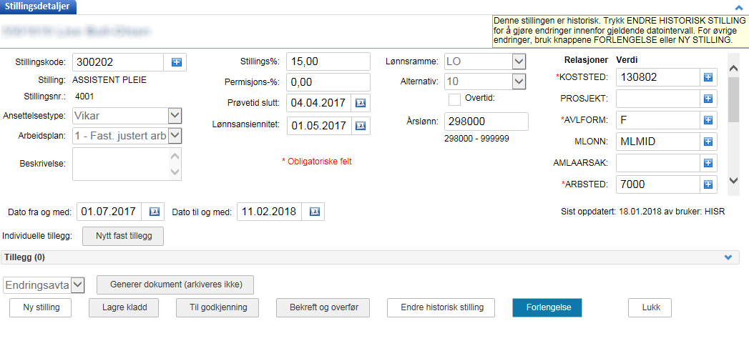

Ved å trykke på «Forlengelse» vil neste stillingslinje starte påfølgende dag

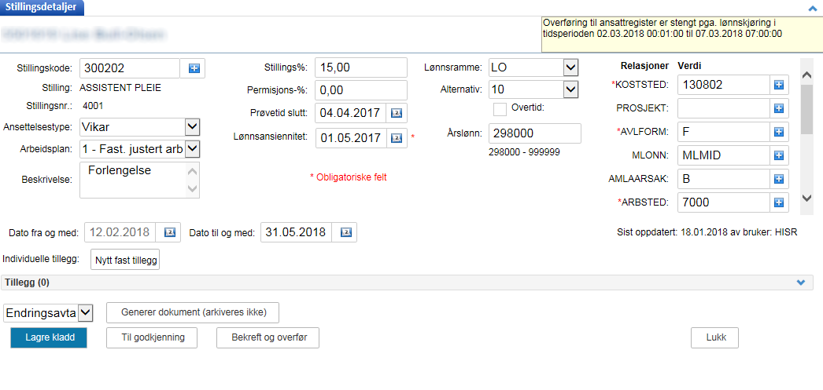

Startdato på stillingslinje kan ikke endres ved forlengelse på historisk stilling

Sett inn ny stoppdato

Skriv inn «Forlengelse»

B: Arbeid i stedet for andre (vikar)

**Dokumentasjon og overføring til UBW**

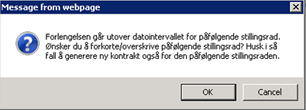****

Bekreft og overfør til UBW når varsel for signert avtale er mottatt via e-post

Generer ‘Endringsavtale’. Arbeidsavtalen vil nå bli tilgjengelig i Ekspederingsmodulen, og er klar for å sendes til ansatt for [elektronisk signering](https://helsevest.sharepoint.com/:b:/r/sites/HBE-intranett-Okonomi-finansavdelingen/Fagsenter%20administrative%20system/Innsiden%20-%20Personalportalen/Brukerveiledning%20-%20Elektronisk%20signering.pdf?csf=1&web=1&e=lg6SPF)

Dersom den påfølgende stillingslinjen blir forkortet må det genereres ny arbeidsavtale også for dette arbeidsforholdet!